Контролна работа IIгрупа

Задача 1. Сравняване на числа (30т.)
Създайте клас, наречен Compare, който да сравнява две цели числа.
Класът трябва да има метод CompareTo, който да приеме два параметъра param1 и param2 от потребителя като вход. След като се изпълни методът, той трябва да върне един от следните изходи:
Console.WriteLine("The larger number is num1:"+num1); или
Console.Write("The numbers is equals"); или
Console.Write("Тhe larger number is num2:"+num2); , в зависимост от това какви са сравняваните числа.
Задача 2. Правоъгълник (30т.)
Създайте клас, наречен Rectangle, който да изчислява площа на правоъгълник по зададени две страни. Той трябва да разполага с две полета които са private: height и width и един метод Area който да изчисли площа на правоъгълника. Методът приема параметри тип double от потребителя.
Задача 3. Дефиниране на клас Person (15т.)
Класът трябва да има полета които са:
- name: String - поле
- age: int – поле
Използвайте класа в Main по следния начин:

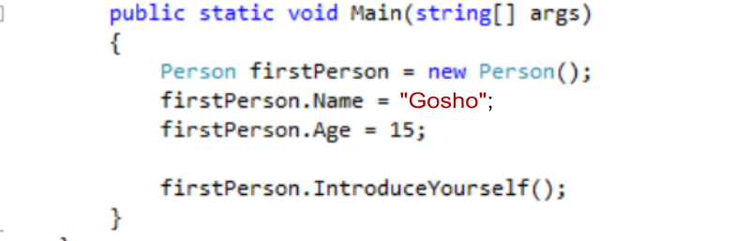
Очакван примерен изход: My name is Gosho and i am 15 years old.
Оценяване: 15т.-Среден (3); 45т.-Добър (4); 60т.-Мн.добър (5); 75т.-Отличен(6)

